IFJÚSÁGI PROGRAM 2006-2007.
(A program változtatásának jogát fenntartjuk!)

2006. szeptember 29. – 2007. június 23.

Az alkalmak 19 órakor kezdődnek, és kéthetente pénteken lesznek megtartva!
Kivételt képez természetesen Óév estéje.

Mindenkit várunk szeretettel!
Korhatár: 14-105 év ☺


„ Fiam, ne felejtsd el tanításomat, és parancsaimat őrizze meg szíved!
…Így találsz kedvességre és jóindulatra Istennél és embereknél.”
Példabeszédek 3:1,4

„ Aki kora ifjúságában hisz Istenben, sok fájdalmas tapasztalattól és keserű csalódástól mentes marad.
Az ifjúkor jámborságának nyílik legjobb alkalma keresztyénné fejlődni.”
C. H. Spurgeon

Időpont |  | Téma/Tevékenység
2006. | Szeptember 29. | Miért olvassam a Bibliát?  A KÖNYVEK KÖNYVE    A BIBLIA  +Vetélkedő
2006. | Október 13. | Gyenge pontjaink  
2006. | Október 27. | NASA Túlélési gyakorlat    Szituációs játék
2006. | November 10. | Fájdalmas sebek →gyógyult szívek  Összetört szívek gyógyítója Jézus!  
2006. | November 24. | Az idő urai  Gyakorlati tanítás a helyes időbeosztásról  
2006. | December 8. | Jótékonysági ajándékkészítés  
2006. | December 22. | Szeretet…Áhítat    Ének-jelenetgyakorlás karácsonyra  Karácsonyfa díszítés    Énekgyakorlás
2006. | December 31. | ÓÉV    21-06-IG játékos programok+áhítat
2007. | Január 12. | Mondd, te mit választanál?  Döntések, elhatározások
2007. | Január 26. | A fiatalok egyszerűen csak szórakozni akarnak!?  Én iszom, te iszol, ő iszik.  Az alkohol, a zene, a kábítószerek, a függőség…
2007. | Február 9. | Becsszó!  Az őszinteség
2007. | Február 23. | Vajon…? Bízz bennem!  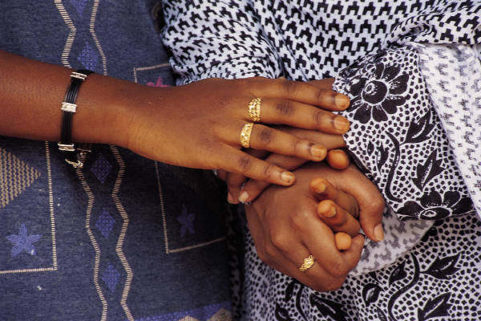  A kétely és a bizalom
2007. | Március 9. | MEGLEPETÉS FILMKLUB…  
2007. | Március 23. | Senkim sincs…Egyedül nem megy  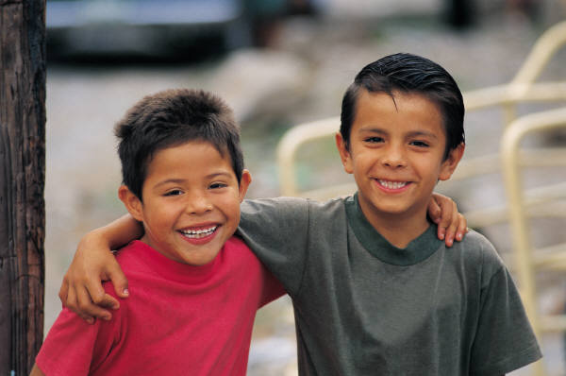  A magány és a barátság
2007. | Április 6. | Rólam beszélsz? Harcban önmagammal  Értékek és magatartásformák, az énkép és az önbecsülés
2007. | Április 20. | Tekints az égre!  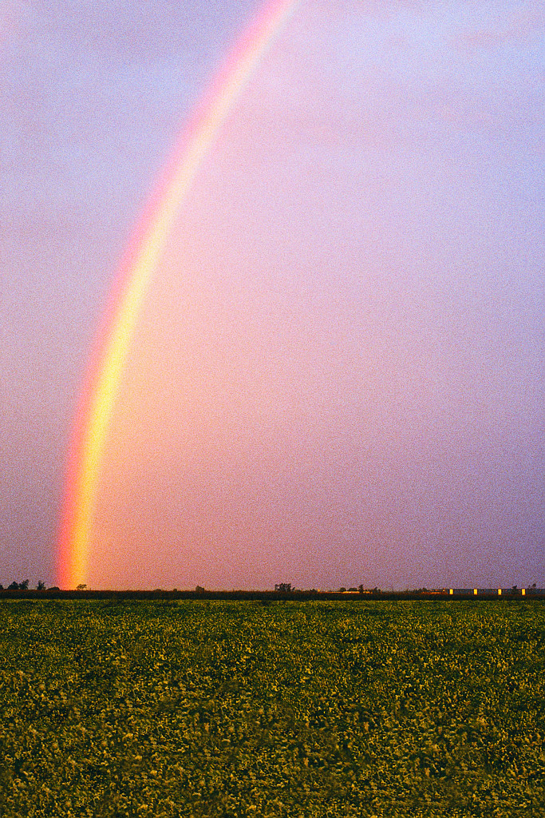  Az istentisztelet
2007. | Május 4. | Beszélgetés Istennel  Az ima  +Anyáknapi énekgyakorlás
2007. | Május 18. | MEGLEPETÉS FILMKLUB…
2007. | Június 8. | Az ész a fontos!?  A bölcsesség
2007. | Június 23.  (Szombat!) | Évzáró kirándulás  Galyatető-Kékestető gyalogtúra    Rosszabb idő esetén: Egerbe kirándulás  Ha már nagyon szakad az eső: uszoda vagy filmklub, Budapest

